上投摩根瑞利纯债债券型证券投资基金
2019年第4季度报告
2019年12月31日

基金管理人：上投摩根基金管理有限公司
基金托管人：浙商银行股份有限公司
报告送出日期：二〇二〇年一月二十日

§1 重要提示
基金管理人的董事会及董事保证本报告所载资料不存在虚假记载、误导性陈述或重大遗漏，并对其内容的真实性、准确性和完整性承担个别及连带责任。
基金托管人浙商银行股份有限公司根据本基金合同规定，于2020年1月17日复核了本报告中的财务指标、净值表现和投资组合报告等内容，保证复核内容不存在虚假记载、误导性陈述或者重大遗漏。
基金管理人承诺以诚实信用、勤勉尽责的原则管理和运用基金资产，但不保证基金一定盈利。
基金的过往业绩并不代表其未来表现。投资有风险，投资者在作出投资决策前应仔细阅读本基金的招募说明书。
本报告中财务资料未经审计。
本报告期自2019年10月1日起至12月31日止。

§2 基金产品概况
基金简称 | 上投摩根瑞利纯债债券
基金主代码 | 007503
基金运作方式 | 契约型开放式
基金合同生效日 | 2019年8月28日
报告期末基金份额总额 | 170,241,135.40份
投资目标 | 在严格控制风险的前提下，通过积极主动地投资管理，力争实现长期稳定的投资回报。
投资策略 | 本基金将对不同类型固定收益品种的信用风险、税赋水平、市场流动性、市场风险等因素进行分析，研究同期限的国债、金融债、企业债、交易所和银行间市场投资品种的利差和变化趋势，评估不同债券板块之间的相对投资价值，确定债券类属配置策略，并根据市场变化及时进行调整。本基金通过对影响债券投资的宏观经济变量和宏观经济政策等因素的综合分析，预测未来的市场利率的变动趋势，判断债券市场对上述因素及其变化的反应，并据此积极调整债券组合的久期。本基金在确定固定收益资产组合平均久期的基础上，将结合收益率曲线变化的预测，适时采用跟踪收益率曲线的骑乘策略或者基于收益率曲线变化的子弹、杠铃及梯形策略构造组合，并进行动态调整。
业绩比较基准 | 中证综合债券指数收益率
风险收益特征 | 本基金为债券型基金，其风险收益水平高于货币市场基金，低于混合型基金和股票型基金。
基金管理人 | 上投摩根基金管理有限公司
基金托管人 | 浙商银行股份有限公司
下属分级基金的基金简称 | 上投摩根瑞利纯债债券A | 上投摩根瑞利纯债债券C
下属分级基金的交易代码 | 007503 | 007504
报告期末下属分级基金的份额总额 | 170,212,206.79份 | 28,928.61份

§3 主要财务指标和基金净值表现
3.1 主要财务指标
单位：人民币元
主要财务指标 | 报告期  (2019年10月1日-2019年12月31日)
 | 上投摩根瑞利纯债债券A | 上投摩根瑞利纯债债券C
1.本期已实现收益 | 1,491,873.53 | 208.13
2.本期利润 | 2,358,573.20 | 268.46
3.加权平均基金份额本期利润 | 0.0105 | 0.0084
4.期末基金资产净值 | 172,887,273.21 | 29,372.14
5.期末基金份额净值 | 1.0157 | 1.0153
注：本期已实现收益指基金本期利息收入、投资收益、其他收入(不含公允价值变动收益)扣除相关费用后的余额，本期利润为本期已实现收益加上本期公允价值变动收益。
上述基金业绩指标不包括持有人认购或交易基金的各项费用（例如，开放式基金的申购赎回费、红利再投资费、基金转换费等），计入费用后实际收益水平要低于所列数字。
3.2 基金净值表现
3.2.1本报告期基金份额净值增长率及其与同期业绩比较基准收益率的比较
1、上投摩根瑞利纯债债券A：
阶段 | 净值增长率① | 净值增长率标准差② | 业绩比较基准收益率③ | 业绩比较基准收益率标准差④ | ①－③ | ②－④
过去三个月 | 1.36% | 0.05% | 1.21% | 0.04% | 0.15% | 0.01%
2、上投摩根瑞利纯债债券C：
阶段 | 净值增长率① | 净值增长率标准差② | 业绩比较基准收益率③ | 业绩比较基准收益率标准差④ | ①－③ | ②－④
过去三个月 | 1.33% | 0.05% | 1.21% | 0.04% | 0.12% | 0.01%
3.2.2 自基金合同生效以来基金累计净值增长率变动及其与同期业绩比较基准收益率变动的比较
上投摩根瑞利纯债债券型证券投资基金
累计净值增长率与业绩比较基准收益率的历史走势对比图
(2019年8月28日至2019年12月31日)
1．上投摩根瑞利纯债债券A：
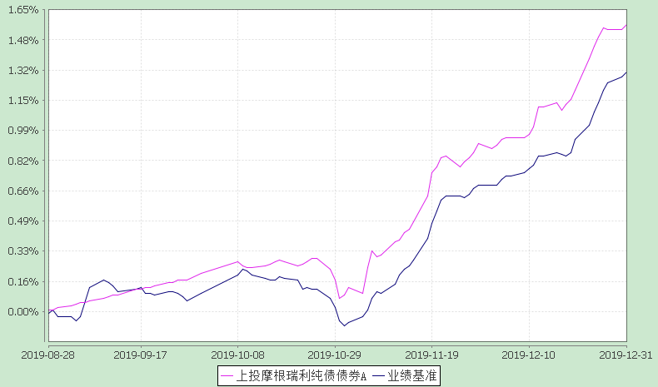
注：本基金合同生效日为2019年8月28日，截至报告期末本基金合同生效未满一年。
本基金建仓期自2019年8月28日至2020年2月27日，本基金报告期内仍处于建仓期。
2．上投摩根瑞利纯债债券C：
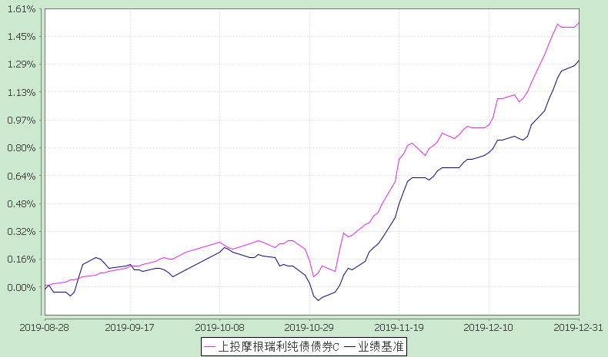
注：本基金合同生效日为2019年8月28日，截至报告期末本基金合同生效未满一年。
本基金建仓期自2019年8月28日至2020年2月27日，本基金报告期内仍处于建仓期。

§4 管理人报告
4.1 基金经理（或基金经理小组）简介
姓名 | 职务 | 任本基金的基金经理期限 |  | 证券从业年限 | 说明
 |  | 任职日期 | 离任日期
唐瑭 | 本基金基金经理 | 2019-08-28 | - | 11年 | 唐瑭女士，英国爱丁堡大学硕士，2008年2月至2010年4月任JPMorgan(EMEA)分析师，2011年3月加入上投摩根基金管理有限公司，先后担任研究员、基金经理助理、基金经理，自2015年5月至2018年11月担任上投摩根岁岁盈定期开放债券型证券投资基金基金经理，自2015年12月起担任上投摩根强化回报债券型证券投资基金基金经理，自2015年12月至2018年9月担任上投摩根轮动添利债券型证券投资基金基金经理，自2016年5月起同时担任上投摩根双债增利债券型证券投资基金基金经理，自2016年6月起同时担任上投摩根分红添利债券型证券投资基金及上投摩根纯债添利债券型证券投资基金基金经理，2016年8月至2018年9月担任上投摩根岁岁丰定期开放债券型证券投资基金基金经理，自2017年1月起同时担任上投摩根安丰回报混合型证券投资基金基金经理，2017年1月至2018年10月担任上投摩根安泽回报混合型证券投资基金基金经理，自2018年2月起同时担任上投摩根安隆回报混合型证券投资基金基金经理，2018年2月至7月担任上投摩根安腾回报混合型证券投资基金基金经理，自2019年4月起同时担任上投摩根优信增利债券型证券投资基金和上投摩根安鑫回报混合型证券投资基金基金经理，自2019年8月起同时担任上投摩根瑞利纯债债券型证券投资基金基金经理。
注：1. 任职日期和离任日期均指根据公司决定确定的聘任日期和解聘日期。
2. 唐瑭女士为本基金首任基金经理，其任职日期为本基金基金合同生效之日；
3. 证券从业的含义遵从行业协会《证券业从业人员资格管理办法》的相关规定
4.2管理人对报告期内本基金运作遵规守信情况的说明
在本报告期内，基金管理人不存在损害基金份额持有人利益的行为，勤勉尽责地为基金份额持有人谋求利益。基金管理人遵守了《证券投资基金法》及其他有关法律法规、《上投摩根瑞利纯债债券型证券投资基金基金合同》的规定。基金经理对个股和投资组合的比例遵循了投资决策委员会的授权限制，基金投资比例符合基金合同和法律法规的要求。
4.3 公平交易专项说明
4.3.1 公平交易制度的执行情况
报告期内，本公司继续贯彻落实《证券投资基金管理公司公平交易制度指导意见》等相关法律法规和公司内部公平交易流程的各项要求，严格规范境内上市股票、债券的一级市场申购和二级市场交易等活动，通过系统和人工相结合的方式进行交易执行和监控分析，以确保本公司管理的不同投资组合在授权、研究分析、投资决策、交易执行、业绩评估等投资管理活动相关的环节均得到公平对待。
对于交易所市场投资活动，本公司执行集中交易制度，确保不同投资组合在买卖同一证券时，按照时间优先、比例分配的原则在各投资组合间公平分配交易量；对于银行间市场投资活动，本公司通过对手库控制和交易室询价机制，严格防范对手风险并检查价格公允性；对于申购投资行为，本公司遵循价格优先、比例分配的原则，根据事前独立申报的价格和数量对交易结果进行公平分配。
报告期内，通过对不同投资组合之间的收益率差异比较、对同向交易和反向交易的交易时机和交易价差监控分析，未发现整体公平交易执行出现异常的情况。
4.3.2 异常交易行为的专项说明
报告期内，通过对交易价格、交易时间、交易方向等的分析，未发现有可能导致不公平交易和利益输送的异常交易行为。
所有投资组合参与的交易所公开竞价同日反向交易成交较少的单边交易量超过该证券当日成交量的5%的情形：无。
4.4 报告期内基金的投资策略和业绩表现说明
4.4.1报告期内基金投资策略和运作分析
2019年第四季度，经济增速持续放缓的预期并未改变，但9月份金融数据超预期，尤其是企业中长期新增贷款改善，宽信用状态维持。市场预计库存周期形成对经济的拉动作用上升。此外，猪肉价格上涨持续超预期，并带动CPI增速在11月突破4%。对央行的货币宽松形成掣肘，推动债券收益率在10月末明显上行。10年期国债和10年期国开债分别上行15bp和20bp，至3.3%和3.83%。此后，央行主动下调公开市场利率以及MLF利率。虽然金融数据趋势和结构仍然向好，经济数据也呈现符合甚至好于预期的趋势，但市场整体对金融数据和经济数据改善的可持续性仍然保持怀疑态度，同时随着市场对货币宽松预期的上升，债券收益率开始逐步回调，尤其是中短期收益率下行更为明显。
本基金8月成立以来，坚决的控制了建仓节奏，选取了较为有利的建仓时点，并选取了收益较好的中短期债券品种作为投资对象，保持中性久期，争取了较好的收益。
展望后市，财政政策、货币政策对经济的倾斜力度有所加大，这对信用的扩张和经济的企稳都将起到重要的托底作用。库存周期有望筑底回升。经济通胀的压力在上半年较大，但下半年将有较大幅度的缓解。金融数据、信贷数据的回暖将成为经济回暖的先行观察指标。但经济增速以稳为主，经济增速加速上行的可能性较低，在经济增速放缓的过程当中，债券收益率下行通道仍然没有关闭，但受到经济金融数据向好的扰动，债券收益率可能震荡下行。在收益率曲线整体向下平移的大趋势下，利率债品种还可能受到供需影响，在不同期限间走出结构性行情。信用风险集中爆发期仍然没有结束，对低评级信用债券仍然保持谨慎。
4.4.2报告期内基金的业绩表现
本报告期上投摩根瑞利纯债债券A份额净值增长率为:1.36%，同期业绩比较基准收益率为:1.21%,
上投摩根瑞利纯债债券C份额净值增长率为:1.33%，同期业绩比较基准收益率为:1.21%。

4.5报告期内基金持有人数或基金资产净值预警说明
无。

§5 投资组合报告
5.1 报告期末基金资产组合情况
序号 | 项目 | 金额(元) | 占基金总资产的比例(%)
1 | 权益投资 | - | -
 | 其中：股票 | - | -
2 | 固定收益投资 | 170,256,500.00 | 96.67
 | 其中：债券 | 170,256,500.00 | 96.67
 | 资产支持证券 | - | -
3 | 贵金属投资 | - | -
4 | 金融衍生品投资 | - | -
5 | 买入返售金融资产 | - | -
 | 其中：买断式回购的买入返售金融资产 | - | -
6 | 银行存款和结算备付金合计 | 3,006,094.23 | 1.71
7 | 其他各项资产 | 2,855,714.76 | 1.62
8 | 合计 | 176,118,308.99 | 100.00
5.2 报告期末按行业分类的股票投资组合
5.2.1报告期末按行业分类的境内股票投资组合
本基金本报告期末未持有股票。
5.3 报告期末按公允价值占基金资产净值比例大小排序的前十名股票投资明细
本基金本报告期末未持有股票。
5.4 报告期末按债券品种分类的债券投资组合
序号 | 债券品种 | 公允价值(元) | 占基金资产净值比例(％)
1 | 国家债券 | - | -
2 | 央行票据 | - | -
3 | 金融债券 | 141,145,500.00 | 81.63
 | 其中：政策性金融债 | 141,145,500.00 | 81.63
4 | 企业债券 | - | -
5 | 企业短期融资券 | - | -
6 | 中期票据 | - | -
7 | 可转债（可交换债） | - | -
8 | 同业存单 | 29,111,000.00 | 16.84
9 | 其他 | - | -
10 | 合计 | 170,256,500.00 | 98.46
5.5 报告期末按公允价值占基金资产净值比例大小排序的前五名债券投资明细
序号 | 债券代码 | 债券名称 | 数量（张） | 公允价值(元) | 占基金资产净值比例（％）
1 | 180211 | 18国开11 | 900,000 | 92,034,000.00 | 53.22
2 | 190305 | 19进出05 | 400,000 | 40,044,000.00 | 23.16
3 | 111912090 | 19北京银行CD090 | 200,000 | 19,410,000.00 | 11.23
4 | 111914164 | 19江苏银行CD164 | 100,000 | 9,701,000.00 | 5.61
5 | 018007 | 国开1801 | 90,000 | 9,067,500.00 | 5.24
5.6 报告期末按公允价值占基金资产净值比例大小排序的前十名资产支持证券投资明细
本基金本报告期末未持有资产支持证券。
5.7 报告期末按公允价值占基金资产净值比例大小排序的前五名贵金属投资明细
本基金本报告期末未持有贵金属。
5.8报告期末按公允价值占基金资产净值比例大小排序的前五名权证投资明细
本基金本报告期末未持有权证。
5.9 报告期末本基金投资的股指期货交易情况说明
本基金本报告期末未持有股指期货。
5.10报告期末本基金投资的国债期货交易情况说明
本基金本报告期末未持有国债期货。
5.11投资组合报告附注
5.11.1 根据中国银行保险监督管理委员会北京监管局于2019年9月3日、2019年9月25日分别作出的处罚决定（京银保监银罚决字〔2019〕28号、京银保监银罚决字〔2019〕38号），本基金投资的债券19北京银行CD090（证券代码：111912090）的发行人北京银行股份有限公司有如下主要违法违规事实：（一）个人消费贷款被挪用于支付购房首付款或投资股权、个别个人商办用房贷款违反房地产调控政策、同业投资通过信托通道违规发放土地储备贷款；（二）员工大额消费贷款违规行为长期未有效整改、同业业务专营部门制改革不到位、同业投资违规接受第三方金融机构信用担保。中国银行保险监督管理委员会北京监管局对北京银行上述的违法违规事项本别作出如下处罚决定：责令改正，并给予合计110万元罚款的行政处罚；以及责令改正，并给予合计100万元罚款的行政处罚。
对于上述债券投资决策的说明：本基金管理人在投资上述债券前，严格执行了相关调研、内部研究推荐、投资计划审批等相关投资决策流程。上述债券根据债券池审批流程进入本基金备选库，由研究员跟踪并分析。上述事件发生后，本基金管理人对上述债券及其发行人进行了进一步了解和分析，认为上述事项对上述债券及发行人财务状况、经营成果和现金流量未产生重大的实质性影响，因此，没有改变本基金管理人对上述债券的投资判断。

根据中国银行保险监督管理委员会江苏监管局于2019年1月25日作出的处罚决定（苏银保监银罚决字〔2019〕11号），本基金投资的债券19江苏银行CD164（证券代码：111914164）的发行人江苏银行股份有限公司有如下主要违法违规事实：未按业务实质准确计量风险资产；理财产品之间未能实现相分离；理财投资非标资产未严格比照自营贷款管理，对授信资金未按约定用途使用监督不力。中国银行保险监督管理委员会江苏监管局对江苏银行上述的违法违规事项作出如下处罚决定：罚款人民币90万元。
对于上述债券投资决策的说明：本基金管理人在投资上述债券前，严格执行了相关调研、内部研究推荐、投资计划审批等相关投资决策流程。上述债券根据债券池审批流程进入本基金备选库，由研究员跟踪并分析。上述事件发生后，本基金管理人对上述债券及其发行人进行了进一步了解和分析，认为上述事项对上述债券及发行人财务状况、经营成果和现金流量未产生重大的实质性影响，因此，没有改变本基金管理人对上述债券的投资判断。

除上述证券外，本基金投资的其余前十名证券的发行主体本期未出现被监管部门立案调查，或在报告编制日前一年内受到公开谴责、处罚的情形。
5.11.2报告期内本基金投资的前十名股票中没有在基金合同规定备选股票库之外的股票。
5.11.3其他资产构成
序号 | 名称 | 金额(元)
1 | 存出保证金 | 4,912.67
2 | 应收证券清算款 | -
3 | 应收股利 | -
4 | 应收利息 | 2,850,802.09
5 | 应收申购款 | -
6 | 其他应收款 | -
7 | 待摊费用 | -
8 | 其他 | -
9 | 合计 | 2,855,714.76
5.11.4报告期末持有的处于转股期的可转换债券明细
本基金本报告期末未持有处于转股期的可转换债券。
5.11.5报告期末前十名股票中存在流通受限情况的说明
本基金本报告期末前十名股票中不存在流通受限情况。
5.11.6投资组合报告附注的其他文字描述部分
因四舍五入的原因，投资组合报告中分项之和与合计数可能存在尾差。

§6 开放式基金份额变动
单位：份
项目 | 上投摩根瑞利纯债债券A | 上投摩根瑞利纯债债券C
本报告期期初基金份额总额 | 335,309,616.41 | 59,045.99
报告期基金总申购份额 | 24,787.69 | 10,392.62
减：报告期基金总赎回份额 | 165,122,197.31 | 40,510.00
报告期基金拆分变动份额 | - | -
本报告期期末基金份额总额 | 170,212,206.79 | 28,928.61

§7基金管理人运用固有资金投资本基金情况
7.1基金管理人持有本基金份额变动情况
无。

§8 影响投资者决策的其他重要信息
8.1 报告期内单一投资者持有基金份额比例达到或超过20%的情况
投资者类别 | 报告期内持有基金份额变化情况 |  |  |  |  | 报告期末持有基金情况
 | 序号 | 持有基金份额比例达到或者超过20%的时间区间 | 期初份额 | 申购份额 | 赎回份额 | 持有份额 | 份额占比
机构 | 1 | 20191001-20191231 | 100,021,500.00 | 0.00 | 0.00 | 100,021,500.00 | 58.75%
 | 2 | 20191001-20191231 | 70,014,750.00 | 0.00 | 0.00 | 70,014,750.00 | 41.13%
 | 3 | 20191001-20191031 | 100,017,000.00 | 0.00 | 100,017,000.00 | 0.00 | 0.00%
产品特有风险
本基金的集中度风险主要体现在有单一投资者持有基金份额比例达到或者超过20%，如果投资者发生大额赎回，可能出现基金可变现资产无法满足投资者赎回需要以及因为资产变现成本过高导致投资者的利益受到损害的风险。

§9 备查文件目录
9.1备查文件目录
1. 中国证监会批准上投摩根瑞利纯债债券型证券投资基金设立的文件；
2. 《上投摩根瑞利纯债债券型证券投资基金基金合同》；
3. 《上投摩根瑞利纯债债券型证券投资基金托管协议》；
4. 《上投摩根开放式基金业务规则》；
5. 基金管理人业务资格批件、营业执照；
6. 基金托管人业务资格批件和营业执照。
9.2存放地点
基金管理人或基金托管人处。
9.3查阅方式
投资者可在营业时间免费查阅，也可按工本费购买复印件。

上投摩根基金管理有限公司
二〇二〇年一月二十日

